УТВЕРЖДАЮ:
Глава муниципального образования «КубасскоЕ сельскоЕ поселениЕ»
Чистопольского муниципального района

Глава ______________Н.С. Логинова
М.П.

Схема водоснабжения Н.П. КУБАССЫ
ЧИСТОПОЛЬСКОГО МУНИЦИПАЛЬНОГО РАЙОНА на период до 2030 года с учетом перспективы до 2040 года

н.п. Кубассы
2023 г.
Содержание

Введение 3
Паспорт схемы 6
1.1 Технико-экономическое состояние централизованных систем водоснабжения 8
1.1.1 Системы и структуры водоснабжения поселения и деление территорий на эксплуатационные зоны 8
1.1.2 Технологические зоны водоснабжения, зоны централизованного и нецентрализованного водоснабжения, перечень централизованных систем водоснабжения 9
1.1.3 Результаты технического обследования централизованных 9
систем водоснабжения 9
1.1.4 Перечень лиц, владеющих объектами централизованной системой водоснабжения 11
1.2 Направления развития централизованных систем водоснабжения 12
1.2.1 Основные направления, принципы, задачи и целевые показатели развития централизованных систем водоснабжения 12
1.2.2 Различные сценарии развития централизованных систем водоснабжения в зависимости от различных сценариев развития поселения 13
1.3 Баланс водоснабжения и потребления питьевой, технической воды 14
1.3.1 Общий баланс подачи и реализации воды, включая анализ и оценку структурных составляющих потерь питьевой, технической воды при её производстве и транспортировке 14
1.3.2 Территориальный баланс подачи воды по технологическим зонам водоснабжения 14
1.3.3 Сведения о фактическом потреблении воды исходя из статистических и расчетных данных и сведений о действующих нормативах потребления коммунальных услуг 15
1.3.4 Существующие системы коммерческого учета воды и планов по установке приборов учета 15
1.3.5 Прогнозные балансы потребления воды на 10 лет с учетом различных сценариев развития поселения 15
1.3.6 Описание централизованной системы водоснабжения 16
1.3.7 Существующее состояние зон санитарной охраны водозаборных сооружений 16
1.3.8 Регламенты использования территории зон санитарной охраны подземных источников водоснабжения 17
1.3.9 Описание территориальной структуры потребления воды 20
1.3.10 Прогноз распределения расходов воды на водоснабжение по типам абонентов исходя из фактических расходов, с учётом перспективного потребления 21
1.4 Предложения по строительству, реконструкции и модернизации объектов централизованных систем водоснабжения 22
1.4.1 Перечень основных мероприятий по реализации схем водоснабжения с разбивкой по годам 22
1.4.2 Технические обоснования основных мероприятий 22
1.4.3 Сведения о развитии систем диспетчеризации, телемеханизации и систем управления режимами водоснабжения на объектах организации, осуществляющих водоснабжение 23
1.4.4 Описание вариантов маршрутов прохождения трубопроводов по территории поселения 23
1.4.5 Рекомендации о месте размещения насосных станций и водонапорных башен 23
1.4.6 Границы планируемых зон размещения объектов централизованных систем холодного водоснабжения 23
1.4.7 Карты существующего и планируемого размещения объектов централизованных систем водоснабжения 23
1.5 Экологические аспекты мероприятий по строительству, реконструкции и модернизации объектов централизованных систем водоснабжения 24
1.5.1 Меры по предотвращению вредного воздействия на водный бассейн предлагаемых к строительству и реконструкции объектов централизованных систем водоснабжения при сбросе промывных вод 24
1.5.2 Меры по предотвращению вредного воздействия на окружающую среду при реализации мероприятий по снабжению и хранению химических реагентов, используемых в водоподготовке 24
1.6 Целевые показатели развития централизованных систем водоснабжения 25
1.6.1 Показатели качества питьевой воды 25
1.6.2 Показатели надежности и бесперебойности водоснабжения 25
1.6.3 Показатели качества обслуживания абонентов 25
1.6.4 Показатели эффективности использования ресурсов при транспортировке 25
1.6.5 Иные показатели, установленные федеральным органом исполнительной власти, осуществляющим функции по выработке государственной политики и нормативно-правовому регулированию в сфере жилищно-коммунального хозяйства 26
1.7 Перечень объектов централизованных систем водоснабжения 26
1.8 Существующее положение в сфере водоотведения 26

Введение
Схема водоснабжения н.п. Кубассы Кубасского сельского поселения Чистопольского муниципального района на период до 2030 года с учетом перспективы до 2040 года разработана на основании следующих документов:
- технического задания, утверждённого постановлением Исполнительного комитета Кубасского сельского поселения Чистопольского муниципального района.
- генерального плана Кубасского сельского поселения Чистопольского муниципального района.
А также в соответствии с требованиями:
- Федеральный закон от 07.12.2011 N 416-ФЗ (ред. от 19.12.2022) «О водоснабжении и водоотведении» (с изм. и доп., вступ. в силу с 01.03.2023).
Статья 38. Схемы водоснабжения. Схема включает в себя первоочередные мероприятия по созданию систем водоснабжения и водоотведения, направленные на повышение надёжности функционирования этих систем, а также безопасные и комфортные условия для проживания людей.
Основной целью создания и обеспечения режима в ЗСО является санитарная охрана от загрязнения источников водоснабжения и водопроводных сооружений, а также территорий, на которых они расположены.
В состав ЗСО входят три пояса: первый пояс – пояс строгого режима, второй и третий пояса – пояса ограничений.
Первый пояс ЗСО включает территорию расположения водозаборов, площадок расположения всех водопроводных сооружений и водопроводящего канала. Он устанавливается в целях устранения возможности случайного или умышленного загрязнения воды источника в месте расположения водозаборных и водопроводных сооружений.
Второй пояс ЗСО предназначен для защиты водоносного горизонта от микробных загрязнений. Основным параметром, определяющим расстояние от границы второго пояса ЗСО до водозабора, является расчетное время Тм продвижения микробного загрязнения с потоком подземных вод к водозабору, которое должно быть достаточным для утраты жизнеспособности и вирулентности патогенных организмов.
Третий пояс ЗСО предназначен для защиты подземных вод от химических загрязнений. Расположение границы третьего пояса ЗСО определяется исходя из условия, если за ее пределами в водоносный пласт поступит химическое загрязнение, оно не достигнет водозабора, перемещаясь с подземными водами вне области питания. При проектировании водозаборов подземных вод условно принимают, что поступившие в водоносный пласт химические вещества являются стабильными, т.е. не изменяющими свой состав и концентрацию в результате взаимодействия с подземными водами и породами. Схема водоснабжения содержит:
- основные направления, принципы, задачи и целевые показатели развития централизованных систем водоснабжения и водоотведения;
- прогнозные балансы потребления питьевой, технической воды, количества и состава сточных вод сроком не менее чем на 10 лет с учетом различных сценариев развития поселений;
- зоны централизованного и нецентрализованного водоснабжения (территорий, на которых водоснабжение осуществляется с использованием централизованных и нецентрализованных систем холодного водоснабжения соответственно) и перечень централизованных систем водоснабжения;
- карты (схемы) планируемого размещения объектов централизованных систем холодного водоснабжения;
- границы планируемых зон размещения объектов централизованных систем холодного водоснабжения;
- перечень основных мероприятий по реализации схем водоснабжения и водоотведения в разбивке по годам, включая технические обоснования этих мероприятий и оценку стоимости их реализации.
Мероприятия охватывают следующие объекты системы коммунальной инфраструктуры:
Водоснабжение:
- магистральные сети водоснабжения;
- водозаборы;
- насосные станции.

ПАСПОРТ СХЕМЫ
Наименование
Схема водоснабжения н.п. Кубассы Кубасского сельского поселения Чистопольского муниципального района.
Инициатор проекта (муниципальный заказчик).
Исполнительный комитет Кубасского сельского поселения Чистопольского муниципального района.
Местонахождение объекта
Республика Татарстан, Кубасское сельское поселение Чистопольского муниципального района.
Нормативно-правовая база для разработки схемы.
- Федеральный закон от 07.12.2011 N 416-ФЗ (ред. от 19.12.2022) "О водоснабжении и водоотведении" (с изм. и доп., вступ. в силу с 01.03.2023);
- Федеральный закон от 26.12.2005 N 184-ФЗ (ред. от 29.12.2014) "О внесении изменений в Федеральный закон "Об основах регулирования тарифов организаций коммунального комплекса" и некоторые законодательные акты Российской Федерации";
- Постановление Правительства РФ от 29.07.2013 N 644 (ред. от 30.11.2021) "Об утверждении Правил холодного водоснабжения и водоотведения и о внесении изменений в некоторые акты Правительства Российской Федерации";
- "Водный кодекс Российской Федерации" от 03.06.2006 N 74-ФЗ (ред. от 28.04.2023);
- Водный кодекс Российской Федерации.
Цели схемы:
- обеспечение развития систем централизованного водоснабжения и водоотведения для существующего и нового строительства жилищного комплекса, а также объектов социально-культурного и рекреационного назначения в период до 2023 года;
- увеличение объемов производства коммунальной продукции (оказание услуг) по водоснабжению и водоотведению при повышении качества и сохранении приемлемости действующей ценовой политики;
- улучшение работы систем водоснабжения и водоотведения;
- повышение качества питьевой воды, поступающей к потребителям;
- обеспечение надежного централизованного и экологически безопасного отведения стоков и их очистку, соответствующую экологическим нормативам;
- снижение вредного воздействия на окружающую среду.
Способ достижения цели:
- реконструкция существующих водозаборных узлов;
- строительство новых водозаборных узлов с установками водоподготовки;
- строительство централизованной сети магистральных водоводов, обеспечивающих возможность качественного снабжения водой населения и юридических лиц сельского поселения;
- реконструкция существующих сетей и канализационных очистных сооружений;
- строительство централизованной сети водоотведения с насосными станциями подкачки и планируемыми канализационными очистными сооружениями;
- модернизация объектов инженерной инфраструктуры путем внедрения ресурсо- и энергосберегающих технологий;
- установка приборов учета;
- обеспечение подключения вновь строящихся (реконструируемых) объектов недвижимости к системам водоснабжения и водоотведения с гарантированным объемом заявленных мощностей в конкретной точке на существующем трубопроводе необходимого диаметра.
Сроки и этапы реализации схемы на период до 2030 года с учетом перспективы до 2040 года:
Схема будет реализована на период до 2030 года с учетом перспективы до 2040 года. В проекте выделяются 2 этапа, на каждом из которых планируется реконструкция и строительство новых производственных мощностей коммунальной инфраструктуры:
Первый этап строительства – 2023 - 2030 гг.:
- гидрогеологические изыскания;
- проект водоснабжения МО;
- строительство новых водоводов для обеспечения водой поселения;
Второй этап строительства- 2030 - 2040 годы:
- строительство артезианских скважин;
- строительство станции водоподготовки на водозаборах;
- строительство новых магистральных водоводов;
- строительство центральной канализации и очистных сооружений.
Ожидаемые результаты от реализации мероприятий схемы
- Создание современной коммунальной инфраструктуры сельских населенных пунктов.
- Повышение качества предоставления коммунальных услуг потребителям.
- Снижение уровня износа объектов водоснабжения и водоотведения.
- Улучшение экологической ситуации на территории сельского поселения.
- Увеличение мощности систем водоснабжения и водоотведения.
Контроль исполнения инвестиционной программы
Оперативный контроль осуществляет глава Кубасского сельского поселения Чистопольского муниципального района.

1 ВОДОСНАБЖЕНИЕ

1.1 Технико-экономическое состояние централизованных систем водоснабжения
    - Системы и структуры водоснабжения поселения и деление территорий на эксплуатационные зоны
Водоснабжение как отрасль играет огромную роль в обеспечении жизнедеятельности сельского поселения и требует целенаправленных мероприятий по развитию надежной системы хозяйственно-питьевого водоснабжения.
Координаты водозаборной скважины (ГСК-2011):
55⁰23ʹ7,2ʺ с.ш., 50⁰23ʹ24ʺ в.д.
Назначение водоснабжения – хозяйственно-питьевое, общая потребность в воде составляет 70 м³/сут (25 550,0 м³/год).
Рельеф местности относится к типу слабо расчлененной низменной полигенетической равнины, сложенной плиоцен-четвертичными и пермскими отложениями. Густота балочной сети составляет 0,63 км на км², густота овражной сети не более 0,09 км на км².
Климат района умеренно-континентальный, с теплым, иногда жарким и недостаточно влажным летом и умеренно холодной и относительно снежной зимой.
Средняя температура самого холодного месяца (января) составляет минут 14 0С, а самого теплого месяца (июля) плюс 19 ⁰С. Абсолютные значения температуры колеблются в пределах от -48 ⁰С до +39 ⁰С. Зимний период длится около пяти месяцев с начала ноября до конца марта. Годовая сумма осадков составляет 430-500 мм. В теплый период выпадает 65-75% годовой суммы осадков. Максимальное количество осадков приходится на июль (51-65 мм), минимальное – на февраль (21-27 мм).
Начало половодья в рассматриваемом районе приходится на конец марта, на малых водотоках половодье начинается на 1-2 дня раньше и характеризуется резким подъёмом уровня воды. Продолжительность весеннего половодья колеблется в пределах 40-45 дней, на более мелких водотоках составляет 30 дней. Максимальные уровни весеннего половодья устанавливаются в середине апреля.
По источникам питания и водному режиму реки Западного Закамья относятся к типу равнинных рек, характерной особенностью которых является наличие высокого весеннего половодья с затоплением поймы, низкой летней межени, нарушаемой отдельными дождевыми паводками и устойчивой зимней межени.
Почвенный покров на территории работ представлен чернозёмами, серыми и темно-серыми лесными почвами глинистого и суглинистого состава.
Согласно ландшафтному районированию, территория района относится к типичной и южной лесостепной подзоне, которая на 12-15% покрыта лесами, представленными лиственными деревьями.
В настоящее время на территории н.п. Кубассы имеются слаборазвитые централизованные системы водоснабжения. Водоснабжение осуществляется от одной артезианской скважины с подачей в сеть потребителям через водонапорные башни. Техническое состояние сетей и сооружений не обеспечивает предъявляемых к ним требований. Некоторые водопроводные сети находятся в аварийном состоянии.

1.1.2 Технологические зоны водоснабжения, зоны централизованного и нецентрализованного водоснабжения, перечень централизованных систем водоснабжения

На территории н.п. Кубассы Кубасского сельского поселения находится одна технологическая зона с централизованным водоснабжением.
Собственником оборудования и сетей системы водоснабжения является ООО «ЧСЖКХ».
На обслуживании находится оборудование:
- в н.п. Кубассы - 1 артезианская скважина, 5,85 км сетей;
Водозаборная скважина расположена внутри наземного кирпичного павильона. Размер павильона 3,0 м х 3,0 м высотой 2,5 м. Пол павильона частично забетонирован.
Павильон не оборудован внутренним и внешним освещением. Санитарное состояние надземного павильона удовлетворительное. Дверь павильона металлическая, закрывается на замок.
Скважина имеет огражденный первый пояс ЗСО (Рис.2). Территория заросла
травой, не обеспечена охраной, дорожек с твердым покрытием к сооружениям не имеет, не спланирована для отвода поверхностных вод. Территория частично ограждена забором из деревянных досок по деревянным столбам.
В 12 м от устья скважины расположена водонапорная башня системы Рожновского, объемом 25 м³. Рядом с водонапорной башней в кирпичном павильоне располагается аварийная задвижка. Также рядом с водонапорной башней располагается металлическая цистерна для воды.
На территории первого пояса ЗСО также расположено кирпичное строение, в котором находятся две старые, не работающие водонапорные башни.
Система водоснабжения, следующая: насосом первого подъема вода из скважины подается в водонапорную башню, затем самотеком в распределительную сеть водопровода н.п. Кубассы.

1.1.3 Результаты технического обследования централизованных

систем водоснабжения

А) Состояние существующих источников водоснабжения и водозаборных сооружений.
Водоснабжение, как отрасль, играет огромную роль в обеспечении жизнедеятельности сельского поселения и требует целенаправленных мероприятий по развитию надежной системы хозяйственно-питьевого водоснабжения.
Основные данные по существующим скважинам и их характеристика представлены в таблице 1.

Характеристика существующих скважин.
Таблица 1
№ скв. | Год бурения, глубина, м | Водоприемная часть (фильтр) |  | Водовмещ. породы | Глубина установ. уровня воды, м | Результаты откачки
№ скв. | Год бурения, глубина, м | тип | Д. мм  Интервал устан.,  м | Водоносный комплекс | Глубина установ. уровня воды, м | Дебит,  л/с | Пониж., м
1 | 1967  50 | щелевой | 168  38-47 | Известняки  ВК-P₂kz₂ | 30 | 1,7 | 10

Б) Существующие сооружения очистки и подготовки воды:
В н.п. Кубассы Кубасского сельского поселения Чистопольского муниципального района очистные и подготовительные сооружения воды отсутствуют. Вода с артскважин передается сразу в водопроводные сети без очистки.

В) Состояния и функционирование существующих насосных централизованных станций.

В артезианской скважине установлен глубинный насос марки ЭЦВ. Характеристика насоса представлен в таблице 2.
Таблица 2
 | Марка насоса | Кол-во
1 | ЭЦВ 6-16-80 | 1

Г) Состояние и функционирование водопроводных сетей систем водоснабжения.
Водопроводные сети эксплуатируются от 30 до 50 лет. Примерный износ составляет около 100%. Участились разрушения асбестоцементных и стальных труб. Запорная арматура распределения воды в смотровых колодцах центральных магистральных труб вышла из строя. Демонтаж и их замена невозможна. При аварии на водопроводах происходит потеря воды (слив воды со всей системы), что в свою очередь ведет к ухудшению качества воды.

Основные данные по водопроводной сети, представлены в таблице 3.

Таблица 3
Населенный пункт | Всего подача, м³ | Износ, %
н.п. Кубассы | 26 202 | 100
Расчетное потребление воды питьевого качества на территории н.п. Кубассы Кубасского сельского поселения Чистопольского муниципального района составит: 26 202 м.

Д) Существующие технические и технологические проблемы.
- состояние основных фондов системы водоснабжения н.п. Кубассы Кубасского сельского поселения Чистопольского муниципального района определяется высоким уровнем износа;
- имеет место вторичное загрязнение и ухудшение качества воды вследствие внутренней коррозии металлических трубопроводов.

Е) Централизованная система холодного водоснабжения.

На территории н.п. Кубассы Кубасского сельского поселения Чистопольского муниципального района отсутствует централизованное горячее водоснабжение. Обеспечение населения горячей водой осуществляется посредством установки индивидуальных нагревательных элементов.

1.1.4 Перечень лиц, владеющих объектами централизованной системой водоснабжения

Собственником оборудования и сетей системы водоснабжения является ООО «ЧСЖКХ». Водоснабжение в муниципальном образовании осуществляется предприятием ООО «ЧСЖКХ», обслуживающим оборудование и сети системы водоснабжения на праве хозяйственного ведения.

1.2 Направления развития централизованных систем водоснабжения

1.2.1 Основные направления, принципы, задачи и целевые показатели развития централизованных систем водоснабжения

Реализация схемы водоснабжения должна обеспечить развитие систем централизованного водоснабжения в соответствии с потребностями зон жилищного и коммунально-промышленного строительства на период до 2030 года с учетом перспективы до 2040 года и подключения 100% населения н.п. Кубассы Кубасского сельского поселения Чистопольского муниципального района к централизованным системам водоснабжения. Численность населения на расчетный срок представлен в таблице 4.

Численность населения н.п. Кубассы Кубасского сельского поселения Чистопольского муниципального района на 01.01.2023 г.
Таблица 4
Населенный пункт | По состоянию на  01.01.2023 г. | Прогнозируемая численность населения (чел.)
Населенный пункт | По состоянию на  01.01.2023 г. | 2030г. | 2040г.
с. Кубассы Кубасского сельского поселения Чистопольского муниципального района | 498 | 510 | 530
Всего: | 498 | 510 | 530

В качестве основного водоснабжения являются подземные воды, которые используются и в настоящее время.
В целях обеспечения для стабильного водоснабжения необходимо провести исследование недр земли и оценку запасов подземных вод на территории поселения.
В соответствии с требованиями нормативов все источники питьевого водоснабжения должны иметь зоны санитарной охраны в целях обеспечения их санитарно-эпидемиологической надежности. Зоны должны включать территорию источника водоснабжения в месте забора воды и состоять из трех поясов – строгого режима, второго и третьего – режимов ограничения.
Водопроводные сети необходимо предусмотреть для обеспечения 100%-го охвата жилой и коммунальной застройки централизованными системами водоснабжения с одновременной заменой старых сетей, выработавших свой амортизационный ресурс и сетей с недостаточной пропускной способностью.
Для снижения потерь воды, связанных с нерациональным ее использованием, у потребителей повсеместно устанавливаются счетчики учета расхода воды.
В целях надежного обеспечения населения питьевой водой в достаточном количестве предлагается выполнить следующие мероприятия:
- разработка проектно-сметной документации на реконструкцию существующих водопроводных сетей;
- реконструкция и капитальный ремонт существующих артскважин;
- строительство необходимых напорно-регулирующих сооружений (башня и резервуар чистой воды) и узлов учета для обеспечения бесперебойной работы водопроводной системы н.п. Кубассы Кубасского сельского поселения Чистопольского муниципального района;
- реконструкция (новое строительство) водопроводных сетей;
- создать системы технического водоснабжения из поверхностных источников для полива территорий и зеленых насаждений

1.2.2 Различные сценарии развития централизованных систем водоснабжения в зависимости от различных сценариев развития поселения

Если в ближайшие 10 лет не будет внепланового увеличения роста населения, то существующих производственных мощностей будет достаточно.
При значительном увеличении роста населения, необходимо выполнить:
- гидрогеологические изыскания недр земли;
- введение в эксплуатацию новых скважин;
- увеличение пропускной способности существующих водопроводных сетей;
- установка дополнительного оборудования или замена существующего на более мощные.

1.3 Баланс водоснабжения и потребления питьевой, технической воды

1.3.1 Общий баланс подачи и реализации воды, включая анализ и оценку структурных составляющих потерь питьевой, технической воды при её производстве и транспортировке

Балансовая таблица водопотребления скв. № 1 в н.п. Кубассы
Таблица 5
Наименование вида  потребления | Ед.  измерения | Кол-во | Норма водопотребления на ед. измерения |  |  | Водопотребление
Наименование вида  потребления | Ед.  измерения | Кол-во | л/сут. | м³/сут. |  | м³/сут. | тыс.м³/год
Хозяйственно-питьевые нужды
Хозяйственно-питьевые нужны жителей н.п. Кубассы | 1 чел. | 498 | 25 |  | 0,025 | 14,5 | 5,293
Технические нужды
Полив | кв.м. | 785,7 | 70 |  | 0,07 | 55 | 5,475
Пожаротушение наружное | 1 пожар | 1 | 15 л/с =  54м³/ч |  | - | 0,44 | 0,161
Пожаротушение внутреннее | 1 пожар | 1 | 2,0 л/с =  7,2 м³/ч |  | - | 0,06 | 0,022
Итого: |  |  |  |  |  | 0,095 | 10,951
Централизованное горячее водоснабжение на территории сельского поселения отсутствует. Обеспечение населения горячей водой осуществляется посредством установки индивидуальных нагревательных элементов.
Учет технической воды не ведется.

1.3.2 Территориальный баланс подачи воды по технологическим зонам водоснабжения

На территории н.п. Кубассы Кубасского сельского поселения Чистопольского муниципального района имеется одна технологическая зона с централизованным водоснабжением.
Территориальный баланс подачи питьевой и технической воды представлены в таблице 6.

Таблица 6
Технологическая зона | Населенные пункты | Реализовано, м³/год.2022г.
ООО «ЧСЖКХ»
 | н.п. Кубассы | 23 420
 | Итого | 23 420

1.3.3 Сведения о фактическом потреблении воды, исходя из статистических и расчетных данных и сведений о действующих нормативах потребления коммунальных услуг
При проектировании системы водоснабжения определяются требуемые расходы воды для различных потребителей. Расходование воды на хозяйственно-питьевые нужды населения является основной категорией водопотребления в сельском поселении. Количество расходуемой воды зависит от степени санитарно-технического благоустройства районов жилой застройки.
Для планируемых объектов капитального строительства производственно-коммунального и коммунально-бытового обслуживания, рекреационного и общественно-делового назначения приняты следующие нормы водопотребления:
- общественные учреждения – 10 л на одного работника;
- предприятия коммунально-бытового обслуживания – 20 л на одного работника;
- предприятия общественного питания -10 л на одно условное блюдо.
Расходы воды на наружное пожаротушение в населенных пунктах сельского поселения принимаются в соответствие.
Расчетное количество одновременных пожаров в поселении - 3. Расход воды на пожаротушение принимается из расчета 10 л/с. Продолжительность тушения пожара – 3 часа. Восстановление противопожарного запаса производится в течение 24 часов.
Вода на пожаротушение хранится в резервуарах на водозаборных узлах. Суточный расход воды на восстановление противопожарного запаса составит 25 м³/сут.

1.3.4 Существующие системы коммерческого учета воды и планов по установке приборов учета
На данный момент в сельском поселении зарегистрировано 498 абонентов, из них у 190 установлены счетчики учета воды. На конец расчетного периода планируется 100% обеспечение населения коммерческими приборами учета воды.

1.3.5 Прогнозные балансы потребления воды на 10 лет с учетом различных сценариев развития поселения
Таблица 7
 | 2023
 | Установленная мощность источников водоснабжения, м³/сут | Планируемое потребление (среднесуточное),  м³/сут | Планируемое потребление (максимальное суточное), м³/сут
Горячей | - | - | -
Питьевой | 26 202 | 70 | 27 000

Если в ближайшие 10 лет не будет внепланового увеличения роста населения, то существующий баланс потребления воды останется без изменения.

1.3.6 Описание централизованной системы водоснабжения

Централизованная система горячего водоснабжения в сельском поселении отсутствует. Население обеспечивается горячей водой посредством установки индивидуальных нагревателей: колонок, бойлеров.

1.3.7 Существующее состояние зон санитарной охраны водозаборных сооружений

Скважина имеет огражденный первый пояс ЗСО. Территория заросла травой, не обеспечена охраной, дорожек с твердым покрытием к сооружениям не имеет, не спланирована для отвода поверхностных вод. Территория частично ограждена забором из деревянных досок по деревянным столбам.
Расстояния от устья скважины до существующего ограждения (первого пояса ЗСО) (Рис.2):
- с северо-востока на расстоянии – 15 м от устья скважины;
- с юго-востока на расстоянии – 19 м от устья скважины;
- с юго-запада на расстоянии – 14 м от устья скважины;
- с северо-запада на расстоянии – 29 м от устья скважины.
Согласно выполненным в настоящем проекте расчетам, второй пояс ЗСО данного водозабора ограничен окружностью радиусом RII=70 м.
В границы второго пояса ЗСО водозабора попадает вся площадка водозабора, водонапорная башня, цистерна для воды, павильон с задвижкой, строение со старыми не работающими водонапорными башнями.
Со всех сторон от скважины в радиусе 70 м попадает пустырь, заросший травой и редким кустарником, грунтовая дорога. С юго-востока, юга, юго-запада частично попадают нежилые строения.
С западной стороны во второй пояс ЗСО водозабора попадают 2 силосные башни. В настоящее время они не эксплуатируются.
Объекты, обусловливающие опасность микробного загрязнения подземных
вод, в пределах второго пояса ЗСО отсутствуют (кладбища, скотомогильники, склады ГСМ, поля ассенизации, поля фильтрации, навозохранилища, силосные траншеи, животноводческие и птицеводческие предприятия, бездействующие скважины).
Согласно выполненным в настоящем проекте расчетам, третий пояс ЗСО данного водозабора ограничен окружностью радиусом RIII=475 м.
Граница рассчитанного 3 пояса ЗСО водозаборной скважины захватывает со всех сторон – пустырь, грунтовые дороги.
- С северо-запада, севера, северо-востока попадают: ферма КРС, жилые дома н.п. Кубассы (с водонепроницаемыми выгребными ямами в частном секторе), поселковые дороги.
- С восток – ферма КРС, дорога, пустырь.
- С юга и юго-востока попадают производственные помещения н.п. Кубассы, пустырь, дороги.
- С юго-западной стороны в третий пояс ЗСО водозабора попадают пустырь и лесной массив.
- С западной стороны – пустырь.
В пределах третьего пояса ЗСО данного водозабора отсутствуют объекты, обусловливающие опасность химического загрязнения подземных вод (бездействующие неликвидированные скважины, склады ГСМ, ядохимикатов и минеральных удобрений, и других объектов, обуславливающих опасность химического загрязнения подземных вод). Таким образом, санитарная и экологическая обстановка площадки расположения водозабора и прилегающей к нему территории благоприятная.

1.3.8 Регламенты использования территории зон санитарной охраны подземных источников водоснабжения
Таблица 8
Наименование зон и поясов | Запрещается | Допускается
I пояс ЗСО | - Все виды строительства;  - Выпуск любых стоков;  - Размещение жилых и хозбытовых зданий;  - Проживание людей;  - Посадка высокоствольных деревьев;  - Применение ядохимикатов и удобрений. | - Ограждение и охрана;  - Озеленение;  - Отвод поверхностного стока на очистные сооружения.
II и III пояса | - Размещение складов ГСМ, ядохимикатов, минеральных удобрений, накопителей промстоков, шламохранилищ, кладбищ, скотомогильников, полей ассенизации, полей фильтрации, навозохранилищ, силосных траншей, животноводческих и птицеводческих предприятий, выпас скота;  - Применение удобрений и ядохимикатов;  - Рубка леса главного пользования и реконструкции;  - Сброс промышленных, сельскохозяй-ственных, городских и ливневых сточных вод, содержание в которых химических веществ и микроорганизмов превышает установленные нормы;  - Закачка отработанных вод в подземные горизонты, подземное складирование твёрдых отходов и разработка недр земли. | - Выявление, тампонирование или восстановление всех старых, бездействующих, дефектных или неправильно эксплуатируемых скважин, представляющих опасность в части возможности загрязнения водоносных горизонтов;  - Бурение новых скважин и новое строительство, связанное с нарушением почвенного покрова, (при обязательном согласовании с центром государственного санитарно-эпидемиологического надзора);  - Мероприятия по санитарной охране поверностных вод.
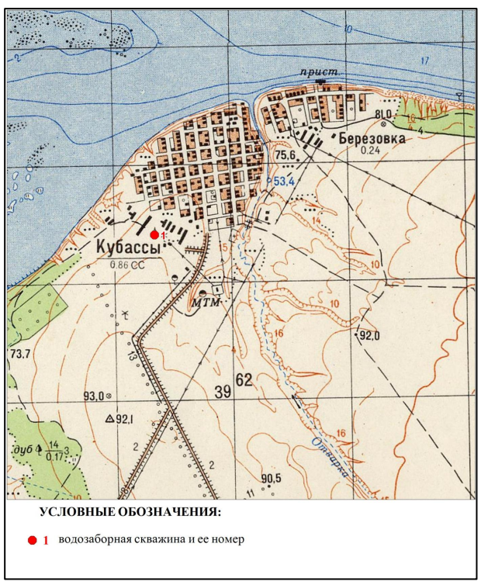
Рис. 1 – Водозаборная скважина н.п. Кубассы

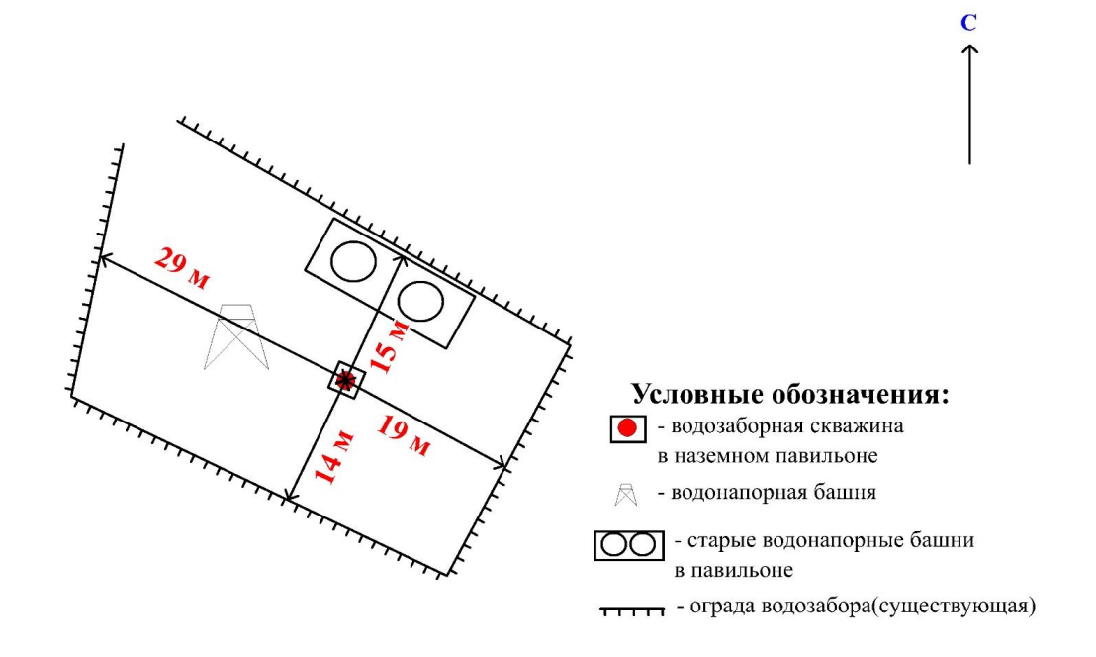

Рис. 2 – Схема расположения границ первого пояса ЗСО н.п. Кубассы

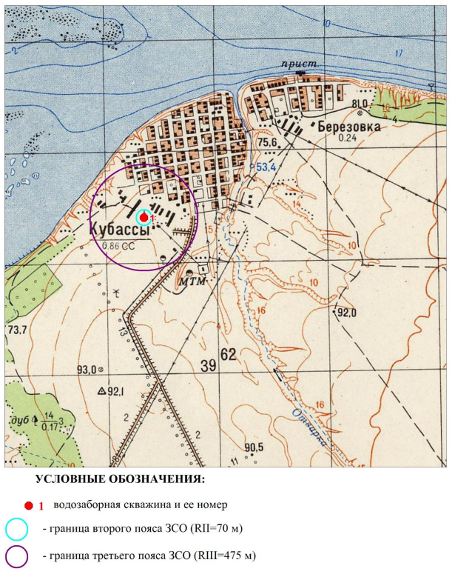
Рис. 3 – Схема расположения второго и третьего пояса ЗСО н.п. Кубассы

1.3.9 Описание территориальной структуры потребления воды

На территории сельского поселения находится одна технологическая зона с централизованным водоснабжением, в состав которой входят: н.п. Кубассы. Все водопроводные сети эксплуатируются ООО «ЧСЖКХ».

1.3.10 Прогноз распределения расходов воды на водоснабжение по типам абонентов, исходя из фактических расходов, с учётом перспективного потребления
Максимальные расходы воды на водоснабжение на период до 2030 года с учетом перспективы до 2040 года
Таблица 9
№ п/п | Потребители | Ед.изм. | Кол-во (чел.) | Максимальная  норма  водопотребления  в м³/сут | Максимальный  суточный расход  воды в  тыс.м³/в год
1 | Жилые здания, оборудованные внутренним водопроводом, с ванными и местными водонагревателями | Чел (общая) | 530 | 0,30 | 6,293
2 | Бюджетные организации | Чел | 50 |  | 7,3
3 | Прочие организации | Чел | 20 |  | 5,2
4 | Полив | сотка | 90 | 0,07 | 5,475
 | Итого |  | 690 | 0,37 | 24 268

Характеристика реконструируемых и вновь создаваемых объектов водоснабжения с. Кубассы Кубасского сельского поселения Чистопольского муниципального района в срок до 2030 года и на перспективу до 2040 года
Таблица 10
Наименование мероприятия | Местонахождение объекта | Сроки реализации | Затраты на строительство, тыс.руб.
1 | 2 | 3 | 4
«Реконструкция или строительство нового водозабора с. Кубассы Кубасского сельского поселения Чистопольского муниципального района» | с. Кубассы Кубасское сельское поселение Чистопольского муниципального района | 2030-2040 гг. | ~ 8000
«Строительство и ремонт сетей водоснабжения Кубасского сельского поселения Чистопольского муниципального района, по ул. Камская, Овражная, Озерная, Полевая, Садовая, Центральная, Широкая, Школьная» | «с. Кубассы Кубасское сельское поселение Чистопольского муниципального района по ул. Камская, Овражная, Озерная, Полевая, Садовая, Центральная, Широкая, Школьная» | 2030-2040 гг. | ~ 12 500
Всего: |  |  | 20 500

1.4 Предложения по строительству, реконструкции и модернизации объектов централизованных систем водоснабжения

Необходимо выполнить следующие мероприятия по строительству новых и реконструкции существующих систем водоснабжения:
- выполнить разведочные работы на участке недр, расположенных в пределах территории сельского поселения;
- выполнить работы по замене глубинных насосов в существующих артезианских скважинах, установить новые водонапорные башни взамен существующих, имеющих большой процент износа.
- для пожаротушения зданий в каждом из населенных пунктов сельского поселения выполнить пожарный запас воды объемом 108м³, обеспечивающих тушение пожара в течение трех часов.
- оборудовать зоны санитарной охраны существующих водонапорных башен и проектируемых объектов водоснабжения.

1.4.1 Перечень основных мероприятий по реализации схем водоснабжения с разбивкой по годам

- 2023 г. - гидрогеологические исследования;
- 2023 – 2025 гг. - проект водоснабжения сельского поселения;
- 2025 - 2040 гг. - строительство новых водопроводных сетей для обеспечения водой, оставшеюся часть поселения;
- 2025 - 2040 гг. - реконструкция и капитальный ремонт существующих водопроводных сетей;
- 2025 – 2040 гг. - строительство станции водоподготовки на существующих водозаборах.

1.4.2 Технические обоснования основных мероприятий

А) Гидрогеологические исследования необходимы для изучения гидрогеологической структуры территории, для определения необходимых емкостных и фильтрационных параметров и оценки параметров перетекания слоев, разделяющих водоносные горизонты.
Б) Проект водоснабжения необходим:
-для выяснения ситуаций с существующей системой водоснабжения в н.п. Кубассы Кубасского сельского поселения;
-для обеспечения развития систем централизованного водоснабжения;
-для улучшения работы систем водоснабжения.
В) Реконструкция и капитальный ремонт существующих водопроводных сетей:
- в связи с высокой степенью износа существующих артскважин;
-для повышения качества предоставляемых коммунальных услуг потребителям.

Г) Строительство станции водоподготовки необходим:
- для улучшения качества поставляемом потребителям воды, в связи с чем снизится угроза инфекционных заболеваний.

1.4.3 Сведения о развитии систем диспетчеризации, телемеханизации и систем управления режимами водоснабжения на объектах организации, осуществляющих водоснабжение
На данный момент в н.п. Кубассы Кубасского сельского поселения Чистопольского муниципального района не развиты системы диспетчеризации, телемеханизации и системы управления режимами водоснабжения на объектах ООО «ЧСЖКХ».

1.4.4 Описание вариантов маршрутов прохождения трубопроводов по территории поселения

Схема водоснабжения н.п. Кубассы Кубасского сельского поселения Чистопольского муниципального района прилагается.

1.4.5 Рекомендации о месте размещения насосных станций и водонапорных башен

Необходимо провести разведочные работы для оценки запасов подземных пресных вод на территории н.п. Кубассы Кубасского сельского поселения Чистопольского муниципального района. После этого можно будет определить место установки насосных станций и водонапорных башен.

1.4.6 Границы планируемых зон размещения объектов централизованных систем холодного водоснабжения

Планируется обеспечение 100% потребителей н.п. Кубассы Кубасского сельского поселения Чистопольского муниципального района водопроводом. Границы обозначены в графической части.

1.4.7 Карты существующего и планируемого размещения объектов централизованных систем водоснабжения
Схема существующего и планируемого размещения объектов водоснабжения сельского поселения прилагается.

1.5 Экологические аспекты мероприятий по строительству, реконструкции и модернизации объектов централизованных систем водоснабжения

1.5.1 Меры по предотвращению вредного воздействия на водный бассейн предлагаемых к строительству и реконструкции объектов централизованных систем водоснабжения при сбросе промывных вод
В процессе подготовки питьевой воды из природных источников образуются сточные воды после промывки фильтрующей загрузки фильтровальных сооружений. Рациональное использование промывных вод имеет важное значение как для охраны окружающей среды, так и для экономики предприятий, т.к. при этом возможно увеличение резерва производительности сооружений, снижение расхода питьевой воды на нужды водоподготовительных сооружений. Поэтому в первую очередь рекомендуют внедрять бессточные технологии водоподготовки, предусматривающие использование промывных вод.
Для утилизации промывных вод необходимо довести их качество до нормативных показателей, позволяющих повторное использование, а также найти применение образующимся осадкам.

1.5.2 Меры по предотвращению вредного воздействия на окружающую среду при реализации мероприятий по снабжению и хранению химических реагентов, используемых в водоподготовке

В помещении склада хлора надлежит предусматривать емкость с нейтрализационным раствором для быстрого погружения аварийных контейнеров или баллонов. Расстояние от стенок емкости до баллона должно быть не менее 200 мм, до контейнера — не менее 500 мм, глубина должна обеспечивать покрытие аварийного сосуда слоем раствора не менее 300 мм.
На дне емкости должны быть предусмотрены опоры, фиксирующие сосуд.
Для установки на весах контейнера или баллонов должны предусматриваться опоры для их фиксации.
Емкость расходного склада хлора не должна превышать 100 т, одного полностью изолированного отсека — 50 т. Склад или отсек должен иметь два выхода с противоположных сторон здания или помещения.
Склад следует размещать в наземных или полузаглубленных (с устройством двух лестниц) зданиях.
В складе следует предусматривать устройства для транспортирования реагентов в нестационарной таре (контейнеры, баллоны).
Въезд в помещение склада автомобильного транспорта не допускается. Порожнюю тару надлежит хранить в помещении склада.
Сосуды с хлором должны размещаться на подставках или рамках, иметь свободный доступ для строповки и захвата при транспортировании.

1.6 Целевые показатели развития централизованных систем водоснабжения

1.6.1 Показатели качества питьевой воды

В н.п. Кубассы нет сооружений водоподготовки. Отсутствие таких сооружений не позволяют обеспечить качество питьевой воды, в полной мере соответствующие требованиям санитарных норм к качеству питьевой воды.
В связи с этим необходимо провести мероприятия по строительству очистных и обеззараживающих сооружений, которые позволят обеспечить 100% потребителей питьевой водой в соответствие. Гигиенические требования к качеству воды централизованных систем питьевого водоснабжения. Контроль качества» и снизить опасность возникновения и распространения заболеваний, вызываемых некачественной питьевой водой.

1.6.2 Показатели надежности и бесперебойности водоснабжения

Журнал аварийных ситуаций на предприятии ведется регулярно. Информация об обнаруженных на водопроводе аварийных ситуациях или технических нарушениях направляется в территориальный отдел Управления Роспотребнадзора. Дезинфекция участков водопроводной сети и отбор проб воды после ликвидации аварийных ситуаций проводится.
Необходимо провести мероприятия по замене и реконструкции отдельных изношенных участков сети водоснабжения и оборудования, а также прокладку новых трубопроводов, для бесперебойного обеспечения населения водой и уменьшения количества аварийных ситуаций на объектах водоснабжения.

1.6.3 Показатели качества обслуживания абонентов

Для качественного обслуживания абонентов, необходимо организовать:
- качественную диспетчерскую службу, для круглосуточного обращения абонентов;
- аварийную службу, для круглосуточного выезда, для устранения аварий в водопроводных сетях;
- подключение новых абонентов;
- качественный учет для своевременного расчета абонента.

1.6.4 Показатели эффективности использования ресурсов при транспортировке

На конец расчетного периода планируется 100% обеспечение населения коммерческими приборами учета воды, установка измерительных приборов, приборов контроля на водопроводных сетях и замена отдельных изношенных участков водопровода, для уменьшения потерь в сетях и более рационального использования водных ресурсов.

1.6.5 Иные показатели, установленные федеральным органом исполнительной власти, осуществляющим функции по выработке государственной политики и нормативно-правовому регулированию в сфере жилищно-коммунального хозяйства
Иные показатели отсутствуют.

1.7 Перечень объектов централизованных систем водоснабжения

В н.п. Кубассы Кубасского сельского поселения Чистопольского муниципального района имеется одна водонапорная башня c общей глубиной от поверхности земли ~ 50 м.

1.8 Существующее положение в сфере водоотведения

Канализационная система в населенном пункте отсутствует.

